Министерство образования и науки Российской Федерации
ФГАОУ ВПО «Северо-Восточный федеральный университет имени М.К. Аммосова»
Институт математики и информатики
Кафедра информационных технологий

ДОПУСТИТЬ К ЗАЩИТЕ
Зав. кафедрой __________/С.Д.Мордовской/
Протокол №___ от «____» _____________ 20___г.
г.

Разработка WEB портала
«Электронная анкета абитуриента»
(Модуль АPM сотрудника. Работа с заявлениями)

ВЫПУСКНАЯ КВАЛИФИКАЦИОННАЯ РАБОТА
(направление: 09.03.01 «Информатика и вычислительная техника»)

Выполнил: студент IV курса
группы ИВТ-12, ИМИ СВФУ
Ануфриев Николай Анатольевич
___________________________
(подпись)
Руководитель: старший преподаватель каф. ИТ
Эверстов Владимир Васильевич
___________________________
(подпись)

Якутск
2016

Содержание

Введение 3
1. Приемная кампания СВФУ 5
1.1 Процесс проведения 5
1.2 Концепция сервиса 5
1.3 Обзор аналогов 6
1.4 Методология разработки ПО 8
1.5 Обзор инструментов разработки 9
Выводы к 1 главе 16
2.Разработка APM «Сотрудника Приемной Комиссии» 17
2.1 Требования к модулю 17
2.2 Проектирование 18
2.3 Процесс разработки 20
2.4 Описание модуля 23
Выводы к 2 главе 28
Заключение 29
Список использованных источников и литературы: 30
Приложения 32

Введение
Проведение приемной кампании для университета является важнейшим процессом ее основной деятельности. Одним из первостепеннейших этапов этого процесса является сбор документов. В дальнейшем эти документы должны быть обработаны ответственными сотрудниками отборочных комиссий подразделений. Весь процесс сбора и обработки документов работниками отборочных комиссий производится вручную, это занимает огромное количество времени и сил.
Для того, чтобы не нарушить права абитуриентов на образование, необходимо уменьшить вероятность возникновения ошибок при обработке документов.
Решением этой проблемы может быть автоматизация процессов проведения приемной кампании, это уменьшит вероятность совершения человеком ошибочных действий при сборе и обработке данных абитуриента, уменьшит время обслуживания абитуриента, снизит нагрузку на работников приемной комиссии. Что существенно изменит текущую картину сбора и обработки заявлений приемной кампанией.
Цель проекта: Разработка веб-портал «Электронная анкета абитуриента».
Цель данной работы: разработать АРМ сотрудника для веб-портала «Электронная анкета абитуриента».
Предмет исследования: Процессы разработки программного обеспечения.
Объект исследования: Процесс разработки веб-приложений.
На основании поставленной цели были сформированы следующие задачи:
  - Исследовать процесс приема абитуриентов в ФГАОУ ВПО СВФУ им. М.К. Аммосова,
  - Спроектировать модуль АPM сотрудника. Работа с заявлениями,
  - Реализовать модуль АPM сотрудника. Работа с заявлениями.
Работа состоит из введения, двух глав, заключения, приложений и списка использованных источников. В первой главе описывается механизм работы приемной комиссии ФГОУ ВПО СВФУ им. М.К. Аммосова и обзор инструментов разработки для создания ПО. Во второй главе описывается процесс разработки ПО.

1. Приемная кампания СВФУ

1.1 Процесс проведения
После того как абитуриент сдал документы, сотрудник должен проверить эти документы, завести на каждого абитуриента папку с его документами. Каждому заявлению дается номер. Заполняет и выдает расписку о получении документов. Делает конверт. Все документы помещаются в конверт, затем они помещаются в очередь на обработку. После всех этих операций ответственный сотрудник либо секретарь, вносит данные в ИС ИИСУCС.
В течение всей приемной кампании сотрудники комиссии обязаны:
- Следить за правильностью заполнения документов абитуриентами;
- Проверять и перепроверять поданные документы;
- Вводить все данные абитуриентов в информационную систему университета (ИИСУСС) вручную.
Вследствие чего сотрудниками неизбежно совершаются ошибки различного рода. Но большинство ошибок все-таки связаны с опечатками при заполнении и не полноты введенных в ИИСУСС данных.
После завершения этапа приема документов происходит зачисление абитуриентов, с высшими баллами ЕГЭ, в три этапа (правила приема):
- Льготники, целевики и без экзаменов,
- Первая волна,
- Вторая волна.
После завершения приемной кампании ответственный секретарь комиссии формирует отчет, который содержит различную информацию о только, что зачисленных студентах и деятельности приемной комиссии [4].

1.2 Концепция сервиса
В качестве решения проблемы предлагается разработать WEB портал «Электронная анкета абитуриента». Этот сервис будет позволять абитуриенту подавать документы на поступление в ФГАОУ ВПО СВФУ им. М.К. Аммосова удаленно. Данный подход сбора документов абитуриентов позволит значительно сократить ручную работу сотрудников приемный комиссий.
Абитуриенту после заполнения всех форм на портале необходимо будет подойти в приемную комиссию и подтвердить заявление предоставлением документов на бумажных носителях.
Разрабатываемый портал добавляет новые должностные обязанности сотрудникам приемных комиссий. Ответственное лицо должно проверять корректность, подлинность введенных данных. Затем секретарь перепроверяет заявления из списка уже подтвержденных, подготавливая тем самым их на экспорт в ИИСУСС.
То есть, вся работа сотрудников сводится к сверке документов электронного и текстового вариантов, и выполнению небольшого набора действий: просмотр заявления, изменения его статуса и экспорт. За редким случаем, когда это требуется, редактирование заявлений. И даже в этом случае, благодаря тому, что в основе большинства полей будет состоять из выпадающих меню, это значительно облегчает задачу сотрудника.

1.3 Обзор аналогов
На сегодняшний день существует множество программ решающих поставленную проблему. Из них выделяются два наиболее перспективных:
1С Университет(рис.1) http://solutions.1c.ru/catalog/university/features

Рис 1. 1С Университет
Данное ПО обладает следующей функциональностью [8]:
- Работа приемной комиссии
- Планирование учебного процесса
- Расчет и распределение нагрузки
- Управление контингентом
- Работа с приказами
- Учет платных услуг
Указана стоимость без разъяснений, за что в итоге платит пользователь.
Для демонстрации требуется оставить заявку у них на сайте, на которую так и не ответили. В категории покупка указано, что данное ПО стоит 96 000 руб. при этом не известно, сколько рабочих мест можно развернуть при помощи данного пакета программы
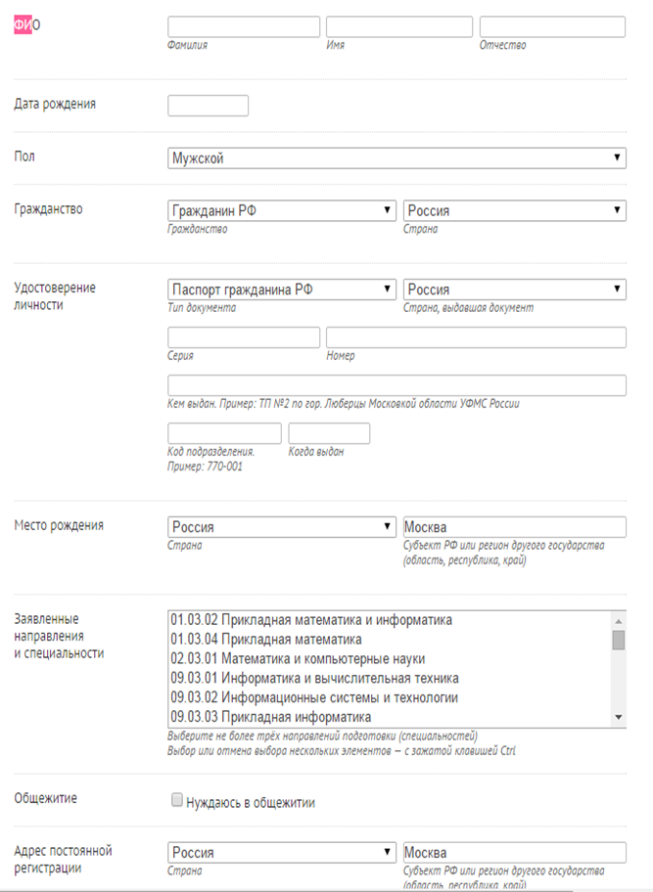
Рис. 2. МГТУ им. Н.Э. Баумана
Предварительная регистрация абитуриента МГТУ им. Н.Э. Баумана, http://priem.bmstu.ru/ru/registration/(рис.2)
Данный сайт вполне рабочий, но имеются недостатки:
- Отсутствует выбор формы обучения.
- Отсутствует выбор приоритета при выборе специальности. Поступая в ВУЗ, абитуриент может выбрать 3 направления подготовки, при этом должен указываться приоритет профилей в порядке убывания, здесь же отсутствует выбор приоритета.
- Перезагрузка страницы при выборе уровня образования и указании приоритета направлений подготовки.
- Отсутствует автозаполнение полей, кроме «Имеющееся образования», «Уровень желаемого образования».
- После нажатия кнопки «Далее» ничего не происходит.

1.4 Методология разработки ПО
Каскадная модель
Каскадная модель процесса разработки программного обеспечения, в которой процесс разработки выглядит как поток, последовательно проходящий фазы анализа требований, проектирования, реализации, тестирования, интеграции и поддержки [1].
Agile методология
Гибкая методология разработки — серия подходов к разработке программного обеспечения, ориентированных на использование итеративной разработки, динамическое формирование требований и обеспечение их реализации в результате постоянного взаимодействия внутри самоорганизующихся рабочих групп, состоящих из специалистов различного профиля. Существует несколько методик, относящихся к классу гибких методологий разработки, в частности экстремальное программирование [2].
FDD
Разработка ведется короткими итерациями, в каждой из которых добавляется новый функционал. Больше внимания уделяется предварительному моделированию, отчетности и графикам [3]. Хорошо подходит для корпоративной разработки.
FDD включает в себя пять базовых видов деятельности:
- Разработка общей модели;
- Составление списка необходимых функций системы;
- Планирование работы над каждой функцией;
- Проектирование функции;
- Реализация функции

1.5 Обзор инструментов разработки
Современные web-приложения — это, в основном, порталы, которые представляют собой большие приложения со множеством возможностей и представляющие различные услуги. Разработка подобных веб-приложений – сложный процесс, который требует знаний и умений использования многих инструментов, технологий, подходов и т.д.
JavaScript
Язык программирования JavaScript разработан фирмой Netscape для создания интерактивных HTML-документов. Это объектно-ориентированный язык разработки встраиваемых приложений, выполняющихся как на стороне клиента, так и на стороне сервера. Синтаксис языка очень похож на синтаксис Java – поэтому его называют – Java-подобным [9].
Основные области применения JavaScript делятся на следующие категории:
- Динамическое создание документа с помощью сценария;
- Оперативная проверка достоверности заполняемых пользователем полей форм HTML до передачи их на сервер;
- Создание динамических HTML-страниц совместно с каскадными таблицами стилей и объектной моделью документа;
- Взаимодействие с пользователем при решении "локальных" задач, решаемых приложением JavaScript, встроенном в HTML-страницу
jQuery
Библиотека JavaScript, фокусирующаяся на взаимодействии JavaScript и HTML. Она помогает легко получать доступ к любому элементу DOM, обращаться к атрибутам и содержимому элементов DOM, манипулировать ими. Также jQuery предоставляет удобный API для работы с AJAX [5].
Имеет в арсенале следующий функционал:
- Движок кроссбраузерных CSS-селекторов Sizzle, выделившийся в отдельный проект;
- Переход по дереву DOM, включая поддержку XPath как плагина;
- События;
- Визуальные эффекты;
- AJAX-дополнения;
- JavaScript-плагины.
Python
Python высокоуровневый язык программирования общего назначения, ориентированный на повышение производительности разработчика и читаемости кода. Синтаксис ядра Python минималистичен. В то же время стандартная библиотека включает большой объём полезных функций [12].
Python поддерживает несколько парадигм программирования, в том числе структурное, объектно-ориентированное, функциональное, императивное и аспектно-ориентированное. Основные архитектурные черты — динамическая типизация, автоматическое управление памятью, полная интроспекция, механизм обработки исключений, поддержка многопоточных вычислений и удобные высокоуровневые структуры данных. Код в Python организовывается в функции и классы, которые могут объединяться в модули (они в свою очередь могут быть объединены в пакеты) [12].
Python портирован и работает почти на всех известных платформах — от КПК до мейнфреймов. Дизайн языка Python построен вокруг объектно-ориентированной модели программирования. Реализация ООП в Python считается элегантной, мощной и отлично продуманной, однако совместно с тем довольно специфичной по сравнению с иными объектно-ориентированными языками. Возможности и особенности [12]:
- Классы являются одновременно объектами со всеми ниже приведёнными возможностями.
- Наследование, в том числе множественное.
- Полиморфизм (все функции виртуальные).
- Инкапсуляция. Особенность — скрытые члены доступны для использования и помечены как скрытые лишь особыми именами.
- Специальные методы, управляющие жизненным циклом объекта: конструкторы, деструкторы, распределители памяти.
- Перегрузка операторов
- Свойства (имитация поля с помощью функций).
- Управление доступом к полям (эмуляция полей и методов, частичный доступ, и т. п.).
- Методы для управления наиболее распространёнными операциями
- Мета программирование
- Полная интроспекция.
- Классовые и статические методы, классовые поля.
- Классы, вложенные в функции и классы.
PHP
В первую очередь PHP используется для создания скриптов, работающих на стороне сервера, для этого его, собственно, и придумали. PHP способен решать те же задачи, что и любые другие CGI-скрипты, в том числе обрабатывать данные html-форм, динамически генерировать html страницы и тому подобное. Но есть и другие области, где может использоваться PHP [6].
Вторая область – создание скриптов, выполняющихся в командной строке. То есть с помощью PHP можно создавать скрипты, которые будут осуществляться, за пределами зависимости от web-сервера и браузера, на конкретной машине.
И последняя область – это создание GUI-приложений (графических интерфейсов), выполняющихся на стороне клиента [6].
Django
Django — свободный фреймворк для веб-приложений на языке Python, использующий шаблон проектирования MVC. Проект поддерживается организацией Django Software Foundation [11].
Сайт на Django строится из одного или нескольких приложений, которые рекомендуется делать отчуждаемыми и подключаемыми. Это одно из существенных архитектурных отличий этого фреймворка от некоторых других (например, Ruby on Rails). Один из основных принципов фреймворка — DRY (англ. Don't repeat yourself) [11].
Также, в отличие от других фреймворков, обработчики URL в Django конфигурируются явно при помощи регулярных выражений, а не выводятся автоматически из структуры моделей контроллеров [11].
Joomla
Система управления контентом (CMS), написанная на языках PHP и JavaScript, использующая в качестве хранилища базы данных СУБД MySQL или другие стандартные промышленные реляционные СУБД. Является свободным программным обеспечением, распространяемым под лицензией GNU GPL [7]:
- Для каждой динамической страницы можно создать своё описание и ключевые слова в целях повышения рейтинга в поисковых системах;
- Начало и окончание публикации любых материалов можно запрограммировать по календарю;
- Возможность ограничить доступ к определённым разделам сайта только для зарегистрированных пользователей, а с выходом Joomla 1.6 доступ как к разделу, так и к определённому материалу с точностью до конкретной связи материал↔пользователь;
- Настраиваемые схемы расположения элементов по областям шаблона;
- Различные модули (последние новости, счётчик посещений, подробная статистика посещений, гостевая книга, форум и другие);
- В версии 1.6 была сильно улучшена система установки и управления расширениями. Теперь возможно одновременно устанавливать несколько расширений, объединённых в один инсталляционный пакет. Более того, реализована возможность автоматического обновления установленных расширений (при условии, что разработчик расширения задействует этот механизм);
- В версии 1.6 появилась возможность публикации содержимого на нескольких языках;
- В версии 1.6 появилась возможность определить время начала и завершения публикации модулей. Так же в новой версии Joomla улучшены возможности по управлению отображением содержимого;
- Возможность создания не одной, а нескольких форм обратной связи для каждого контакта;
- Модуль приёма от удалённых авторов новостей, статей и ссылок;
- Иерархия объектов;
- Менеджер рассылки новостей. Поддержка более чем 360 служб рассылки новостей по всему миру;
- Встроенный визуальный редактор TinyMCE.

Bootstrap
Twitter Bootstrap — свободный набор инструментов для создания сайтов и веб-приложений. Включает в себя HTML и CSS шаблоны оформления для типографики, веб-форм, кнопок, меток, блоков навигации и прочих компонентов веб-интерфейсов, включая JavaScript расширения [10].
Bootstrap использует наиболее инновационные наработки в области CSS и HTML, потому нужно быть внимательным при поддержке старых браузеров.
Главные достоинства Twitter Bootstrap 3:
- Экономия времени — Bootstrap позволяет сэкономить время и усилия, используя шаблоны дизайна и классы, и сосредоточиться на остальных разработках;
- Высокая скорость — динамичные макеты Bootstrap масштабируются на разные устройства и разрешения экрана в отсутствии каких-либо конфигураций в разметке;
- Гармоничный дизайн — все компоненты платформы Bootstrap используют единый стиль и шаблоны с помощью центральной библиотеки. Дизайн и макеты веб-страниц согласуются друг с другом; Простота в использовании — платформа элементарна в применении, пользователь с базовыми познаниями HTML и CSS имеет возможность начать разработку с Twitter Bootstrap. Основные инструменты Bootstrap:
- Сетки — заранее заданные габариты колонок, которые разрешено сразу же применять, например, ширина колонки 140px относится к классу. span2, который можно использовать в CSS описании документа.
- Шаблоны — Фиксированный либо резиновый шаблон документа.
- Типографика — Описания шрифтов, определение некоторых классов для шрифтов, таких как код, цитаты и т. п.
- Медиа — Представляет некоторое управление изображениями и Видео.
- Таблицы — Средства оформления таблиц, вплоть до добавления функциональности сортировки.
- Формы — Классы для дизайна форм и некоторых событий, происходящих с ними.
- Алерты — Оформление диалоговых окон, Подсказок и Всплывающих окон.
Для работы с базой данных Django использует собственный ORM, в котором модель данных описывается классами Python, и по ней генерируется схема базы данных.
Некоторые возможности Django [11]:
- ORM, API доступа к БД с поддержкой транзакций
- Встроенный интерфейс администратора, с уже имеющимися переводами на многие языки
- Диспетчер URL на основе регулярных выражений
- Расширяемая система шаблонов с тегами и наследованием
- Система кеширования
- Интернационализация
- Подключаемая архитектура приложений, которые можно устанавливать на любые Django-сайты
- «Generic views» — шаблоны функций контроллеров
- Авторизация и аутентификация, подключение внешних модулей аутентификации: LDAP, OpenID и проч.
- Система фильтров («middleware») для построения дополнительных обработчиков запросов, как например включённые в дистрибутив фильтры для кеширования, сжатия, нормализации URL и поддержки анонимных сессий
- библиотека для работы с формами (наследование, построение форм по существующей модели БД)
- встроенная автоматическая документация по тегам шаблонов и моделям данных, доступная через административное приложение

Выводы к 1 главе
В данной главе нами была сформулирована проблема организации приемной кампании СВФУ. Анализ аналогичных программных продуктов показал, что они не подходят под требования СВФУ. В итоге, было решено разработать веб-портал для сбора и обработки документов абитуриентов. Для разработки web-портала был проведен анализ методов разработки ПО, на сегодняшний день очень распространены методы на основе методологии Agile, которая в свою очередь очень подходит для корпоративных разработок. Затем был исследован текущий ассортимент инструментов разработки, среди прочих были рассмотрены такие как Python, PHP, Bootstrap.

2.Разработка APM «Сотрудника Приемной Комиссии»

2.1 Требования к модулю
Проанализировав доступные аналоги было принято решение о проектировании ПО подходящее под свод правил СВФУ. В связи с этим для АРМ сотрудника были сформулированы следующие требования
- Разграничивать права доступа к функционалу и данным приложения.
- Позволять сотрудникам:
- Совершать поиск
- Редактировать поданные заявления
- Менять пароль
- Управлять своими персональными данными
- Ответственные сотрудники имеют возможность
- Подтверждать полноту и правильность информации в заявления абитуриента.
- Экспортировать данные в ИИСУСС
- Администратор может:
- Управлять сотрудниками
- Работа со справочной информацией
- Просматривать списки заявлений
Из приведённого списка данным модулем должны быть решены следующие задачи
Позволять сотрудникам:
- Редактировать поданные заявления
- Подтверждать полноту и правильность информации в заявления абитуриента.
- Экспортировать данные в ИИСУСС
Исходя из сформированных требований были решено разбить процесс сбора данных на следующие группы: личные данные, контактные данные, документы, заявление, достижения, льготы и прочее.

2.2 Проектирование
Архитектура модуля
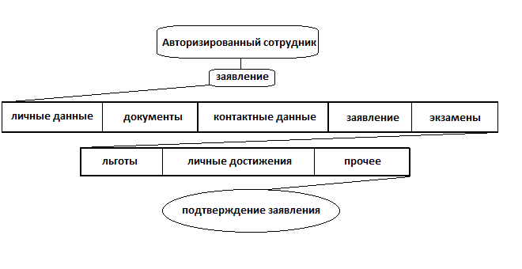
Рис3 Архитектура модуля
Модель классов
В этой работе была использована модель классов, спроектированная одним из участников проекта. Она состоит из 25 классов из них воспользовался:
Application это класс, включающий в себя такую информацию как дата подачи(date), номер заявления(number), направление(budget), состояние заявления(appState), количество баллов(points) и приоритет поступления(priority). А также имеет связь с department и abiturient, и является ли заявление сданным в рамках контрольных цифр приема(budget) или по договорам об оказании платных услуг(withfee).
Relation класс для описания контакта имеет связь с абитуриентом, а также атрибуты тип связи(relType) и родственник(person).
AttrType, Attribute, AttrValue классы для описания атрибута.
Person класс для описания личности включает в себя значения пола (Sex), ФИО (fullname) и даты рождения (birthdate).
Abiturient класс описывающий место рождения (birthplace), требуется ли общежитие (hostel), национальность (nationality), гражданство (citizenship), изучаемый язык (foreign_lang).
Address класс для адресов. Включает в себя индекс(zipcode), тип адреса(adrs_type), номер дома(house), корпуса(building), квартиры(flat).
Contacts класс имеет связь с Person, а также тип контакта(contact_type) и значение контакта(value).
Education класс, содержащий информацию об предыдущем образовании. Имеет связь с абитуриентом документ подтверждающий его наличие(doc), уровень образования(level), дата поступления(enterDate).
Docs класс, имеющий связь с абитуриентом, а также информацию об серии(serialno), номере(number), дате выдачи(issueDate), типе документа(docType), органе, выдавшем документ(docIssuer). Является ли сданный документ оригиналом(isCopy).
Exams класс, описывающий экзамены имеющий связь с абитуриентом, также имеет информацию о типе экзамена(exam_examType), дисциплине(exam_subjects), количество баллов(points), год(year), особые условия(special).
Department имеет связь с University и значение имени института/факультета(name).
University включающий в себя наименование университета (name).
Privilegies класс имеющихся привилегий, категория (category) и тип привилегии (priv_type).
Milit содержит в себе связь об военных заслугах абитуриента такие как звание (rank), год увольнения из рядов РА (yearDismissial), военнообязанный ли он (liableForMilit), служил ли (isServed).
Achievements содержит в себе информацию о имеющихся достижениях, мероприятие в котором участвовал (contest), и результат которого добился (result).
EduForm - описания формы обучения очная, заочная.
2.3 Инструменты разработки
После анализа инструментов разработки ПО, были выбраны: в качестве языка программирования проекта будет использоваться Python, поскольку он довольно прост в изучении, а также с другими языками программирования или сталкивался, или что-то о них слышал и поэтому решил попробовать себя в питоне.
Выбор Django был очевиден после выбора python.
Для создания дизайна будет использоваться набор шаблонов Bootstrap. Для обоснования причины хватит 4 слова:
- Адаптивный.
- Простой.
- Совместимый
- OpenSource
В качестве клиентского скриптового языка будет использоваться JavaScript. Но для упрощения работы в нашем проекте будем использовать библиотеку jQuery.
Важной характеристикой всех предложенных инструментов является то, что они все бесплатны.

2.3 Процесс разработки
Согласно выбранной методики разработки ПО FDD, необходимо определиться с последовательностью реализации функциональных требований. Для этого необходимо проставить приоритеты для каждого из них. Согласно этим приоритетам были сформулированы функции в следующем порядке:
- Просмотр заявления
- Редактирование заявления:
- Поданного
- Подтвержденного
- Аннулированного
Затем, приступили к формированию Urls.py. В котором были описаны ссылки на функции, спроектированные в соответствии с требованиями. Далее создаются шаблоны страниц, и наконец, имея шаблоны страниц, методом проб и ошибок разрабатываем работоспособные функции.
В процессе планирования модуля было решено разбить страницу на 8 информационных групп:
- Личные данные
- Документы
- Контактная информация
- Заявление
- Экзамены
- Льготы
- Личные достижения
Проект Django
Проект в CMS Django состоит из множества приложений, которые располагаются в отдельных папках (рис. 4). Каждое приложение состоит из соответствующей папки и набора файлов, а также templates в которых хранятся шаблоны страниц и статик, содержащий общие файлы для работы. Среди упомянутых выше файлов есть vews.py(который содержит функции-обработчики) urls.py(в нем связываются URL-адреса и функции, которые обрабатывают поступившие запросы), models.py(описывает модель классов).
Файлы модуля сотрудника находятся в папках staff и anketa. Staff состоит из следующих файлов: vews.py, urls.py, models.py, admin.py, а из anketa был использован models.py и templates из подраздела staff папки anketa\templates.
Из них мы редактировали и работали с шаблоном страницы для работы с заявлениями wizardform.html, views.py, urls.py, а также указанный выше models.py папки anketa.
При разработке данного модуля использовались файлы каталога templates в нем хранятся шаблоны страниц, также был заимствован файл models.py папки anketa, разработанный в другом модуле, который содержит в себе описание модели классов. Файл urls.py о котором уже говорилось ранее находится в папке staff, а функции, связанные с ним, описаны в views.py в том же каталоге. Manage.py - скрипт для управление проектом, все другие действия над проектом выполняются только с его помощью: добавление новых приложений, сборка статичных файлов и т. д.
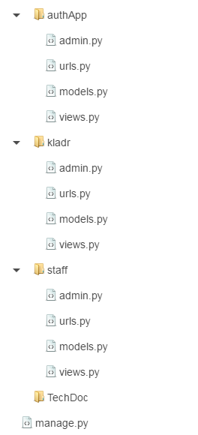
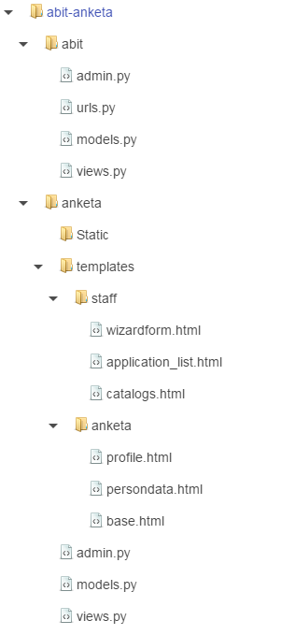
Рис. 4 Django проект

2.4 Описание модуля
Непосредственно преступив к практике, было решено разбить страницу заполнения данных заявления на 8 групп: личные, контактные данные, заявление, льготы, достижения, документы, экзамены, прочее. Для всех этих групп было решено, максимально упростить процесс заполнения данных, по средству внедрения в большинство полей, выпадающих меню с выбором значений из базы, поиском и само заполнением. Формирование шаблона страницы для работы с заявлениями началось с создания вкладки личные данные (рис. 5), на которой сотрудник может увидеть личные данные абитуриента: ФИО, дата рождения, пол, место рождения, национальность, гражданство.
При этом дата рождения выбирается при помощи datetimepicker графический пользовательский интерфейс виджет, который позволяет пользователю выбрать дату из календаря и время.
<script src="{% static "anketa/js/bootstrap-datetimepicker.min.js" %}"></script>
<link href="{% static "anketa/css/bootstrap-datetimepicker.min.css" %}" rel="stylesheet">
$('#birthday').datetimepicker({
format:'DD.MM.YYYY',
locale: 'ru',
defaultDate:'{{data.application.abiturient.birthdate|date:"Y-m-d"}}'
});
<label for="numberdoc">Дата рождения</label>
<div class="form-group">
<div class='input-group date' id='birthday'>
<input type='text' class="form-control" />
<span class="input-group-addon">
<span class="glyphicon glyphicon-calendar"></span>
</span>
</div>
</div>
Национальность и гражданство выбираются из выпадающего списка, реализованного при помощи Select2. При этом данные они получают из разных источников.
<link href="{% static "anketa/select2-3.5.4/select2.css" %}" rel="stylesheet">
<link href="{% static "anketa/select2-3.5.4/select2-bootstrap.css" %}" rel="stylesheet">
<script src="{% static "anketa/select2-3.5.4/select2.min.js" %}"></script>
<script src="{% static "anketa/select2-3.5.4/ru.js" %}"></script>

{% if data.application.abiturient.citizenship.value != None %}
$("#citizenship").select2('data',{id: '{{citizenship_id}}', text:"{{data.application.abiturient.citizenship.value}}"});
{% endif %}

$('#citizenship').select2({
language:"ru",
ajax:{
url:{% url 'citizenship' %},
dataType: 'json',
delay: 250,
data:function(params){
return{
query: params
};
},
processResults: function (data, page) {
return {
results: data,
};
},
cache: true
}
})
<label for="citizenship">Гражданство</label>
<input id="citizenship" name="citizenship" class="form-control" placeholder="РФ" hidden/>

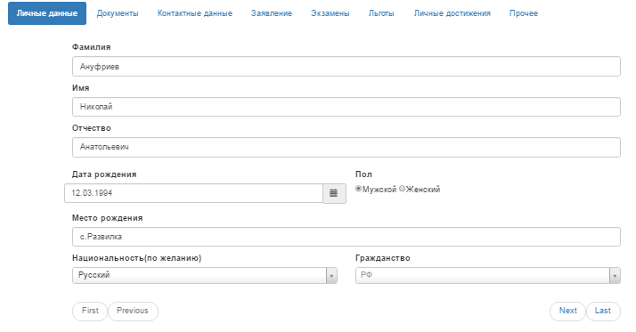
Рис. 5. Вкладка Личные данные

Выше праведен пример динамического select2 для поля гражданство. При этом здесь указан условный оператор для предварительной загрузки значений в поле если в базе данных это поле не пустое
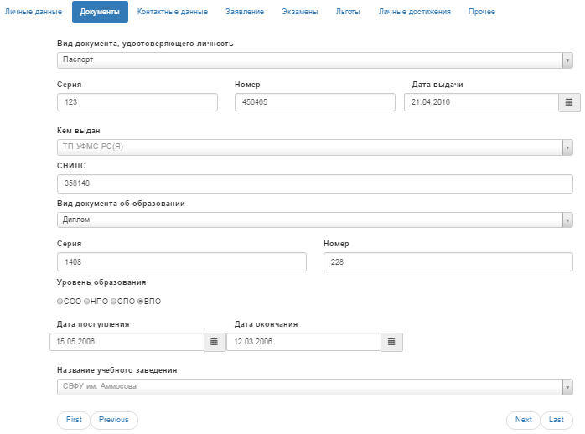
Рис. 6 Вкладка документы

Следующей на очереди была вкладка, документы (рис. 6) которая содержит в себе информацию о имеющихся документах, удостоверяющих личность, таких как водительские права, свидетельство о рождении, паспорт, военный билет. При этом поле документа, удостоверяющего личность реализовано при помощи статического select2.
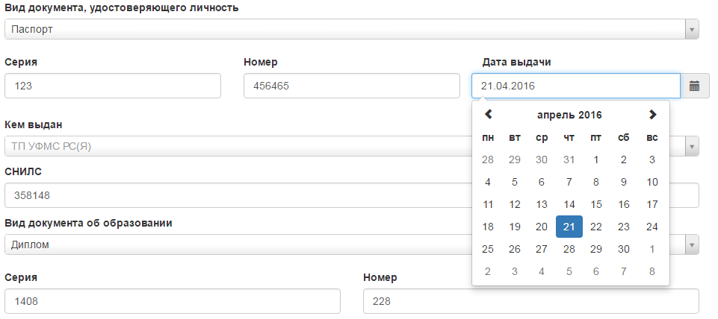
Рис. 7. Вкладка документы
Далее идет блок о предыдущем образовании, в котором в зависимости от документа об образовании, например, аттестат соответствующее поле о предыдущем образовании заполняется как «среднее общее образование». При реализации выпадающих полей было решено использовать Select2 и datepicker.
На данном скриншоте видно, как работает datepicker (рис. 8). Следующим по плану была разработка вкладки контактные данные.
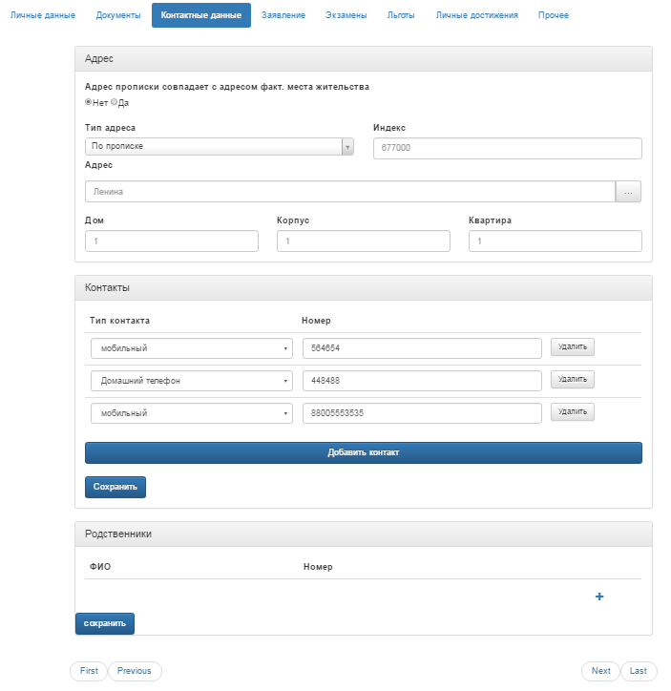
Рис. 8. Вкладка Контактные данные
Эта вкладка отражает контактные данные, имеющиеся у абитуриента. В этой вкладке он указывает адрес фактического проживания. Названия улиц, городов, районов и т.д. здесь реализованы при помощи КЛАДР’а. каждый абитуриент может указать до десяти контактов, тип которых определяется выпадающим меню, а также он может оставить контактную информацию о еще десяти своих родственниках.
Во вкладке экзамены могут быть указаны экзамены ЕГЭ по предметам (рис. 9), предложенным в выпадающее меню. Можно указать баллы и год сдачи экзамена. Информация о дисциплинах хранится в базе и может редактироваться администратором.
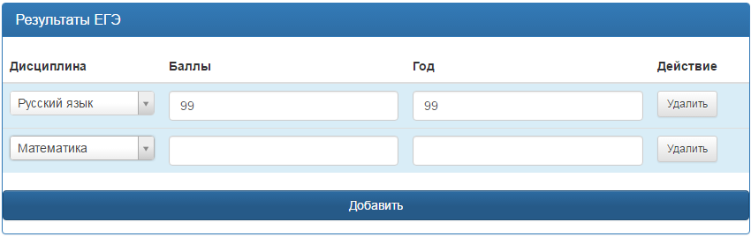
Рис. 9 Вкладка экзамены

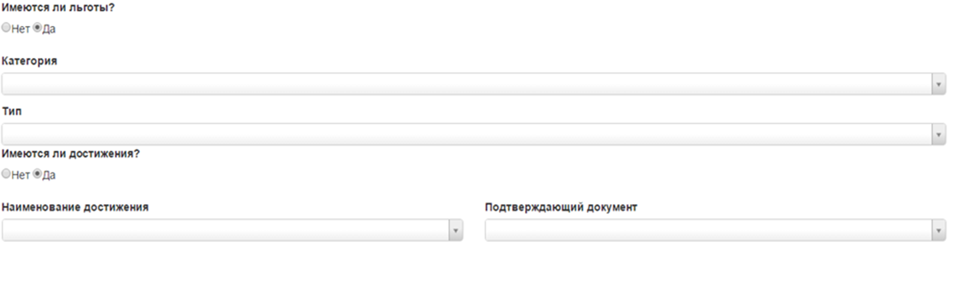
Рис. 10 Вкладка Льготы достижения
В этой вкладке (рис. 10) указывается наличие льгот и достижений их категория и тип, наименование и подтверждающий документ соответственно. Выпадающее меню разработано при помощи select2.
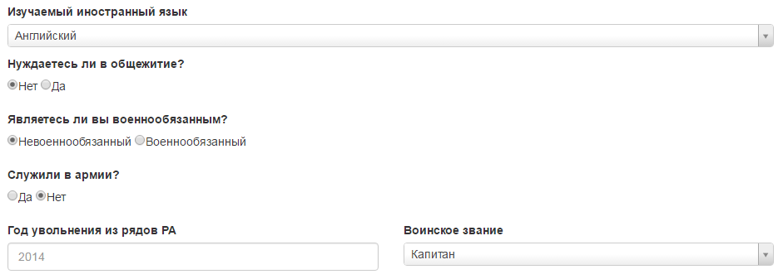
Рис. 11 Вкладка прочее
Во вкладке прочее (рис. 11) абитуриент выбирает изучаемый иностранный язык из перечня, подтверждает надобность жилья, и отмечает информацию о своей военной службе.
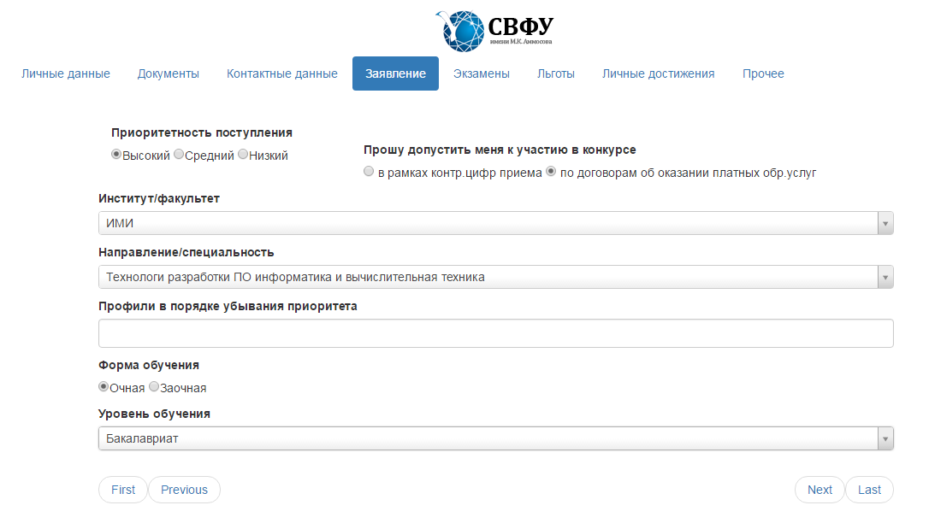
Рис. 12 Вкладка заявление

На указанной выше вкладке (рис. 12) отражается информация: о выбранном направлении абитуриентом, приоритетности поступления, институте, форме обучения и уровене обучения.

Выводы к 2 главе
После тщательной работы над теоретической составляющей были спроектированы требования к модулю, исходя из них была построена архитектура модуля. Затем были выбраны инструменты разработки такие как язык программирования python, фреймворк Django. В качестве СУБД в портале будет использован MySQL.
При разработке клиентской части портала будут использованы jQuery, фреймворк Bootstrap 3. Одной из причин выбора данных инструментов разработки является то что они все бесплатны.
Вследствие использования выпадающих меню общая процедура ввода данных упрощается, так как для заполнения полей заявлений достаточно выбрать из перечня значений подходящее. При этом в Select2 реализован поиск, который упрощает и без того просто ввод данных.

Заключение
В ходе выполнения выпускной квалификационной работы был спроектирован модуль «АРМ сотрудника». На первом шаге были выявлены требования к модулю, исходя из них была построена архитектура модуля, которая отражает функциональность приёмной кампании. Так же разработанная техническая документация содержит модель классов, отражающую состав и взаимосвязи объектов предметной области.
Спроектированный модуль был реализован с использованием языка программирования python, CMS Django. В данной работе мы реализовали просмотр/редактирование поданных заявлений, подтверждение полноты и правильности информации в заявлении абитуриента.
Таким образом, можно заключить, что разработанный продукт позволяет: сэкономить рабочее время сотрудника; распределить обязанности ввода данных, т.е. каждый абитуриент заполняет свои данные сам, избавляя сотрудника от этой рутинной работы. За редким случаем, когда это требуется, редактировать заявления. После чего сотруднику остается только проверить веденные данные и экспортировать их в ИИСУСС.
Однако, за недостатком времени не был реализован экспорт в ИИСУСC. Помимо этого, в перспективе, можно разработать генерацию различных выходных форм о сданных абитуриентом документах.

Список использованных источников и литературы:
- Каскадная модель //. [2016—2016]. Дата обновления: 30.03.2016. URL: http://rozumsoft.ru/cascadnaya_model (дата обращения: 30.03.2016).
- Гибкая методология разработки // Википедия. [2016—2016]. Дата обновления: 24.05.2016. URL:http://ru.wikipedia.org/?oldid=78563368 (дата обращения: 24.05.2016).
- Feature driven development // Википедия. [2016—2016]. Дата обновления: 29.04.2016. URL:http://ru.wikipedia.org/?oldid=78066897 (дата обращения: 29.04.2016).
- Приемная Кампания [Электронный ресурс] Правила приёма URL: http://priem.s-vfu.ru/pravila-priema-2015-bakalavriat-spetsialitet-magistratura(дата обращения: 12.02.2015).
- JQuery // Википедия. [2016—2016]. Дата обновления: 24.04.2016. URL: http://ru.wikipedia.org/?oldid=77973626(дата обращения: 24.04.2016).
- PHP // Википедия. [2016—2016]. Дата обновления: 24.05.2016. URL: http://ru.wikipedia.org/?oldid=78552099(дата обращения: 24.05.2016).
- Joomla // Википедия. [2014—2014]. Дата обновления: 13.03.2014. URL: http://ru.wikipedia.org/?oldid=61908752(дата обращения: 13.03.2014).
- 1С Университет [Электронный ресурс] : http://solutions.1c.ru/catalog/university/features (дата обращения: 12.02.2015).
- JavaScript // Википедия. [2016—2016]. Дата обновления: 30.05.2016. URL: http://ru.wikipedia.org/?oldid=78671795(дата обращения: 30.05.2016)
- Bootstrap // Википедия. [2016—2016]. Дата обновления: 11.01.2016. URL:http://bootstrap-3.ru/getting-started.php#comments
(дата обращения: 11.01.2016).
- Django // Википедия. [2016—2016]. Дата обновления: 19.05.2016. URL: http://ru.wikipedia.org/?oldid=78442098(дата обращения: 19.05.2016).
- Python // Википедия. [2016—2016]. Дата обновления: 08.04.2016. URL: http://ru.wikipedia.org/?oldid=77643549(дата обращения: 15.05.2016).

Приложения
Приложение 1.файл Views.py
@login_required(login_url = '/auth')
@user_passes_test(CheckUserIsStaff, login_url = '/auth')
def Application_review (request, application_id):
if request.method =='POST':
return HttpResponseRedirect(reverse('staff:application_list'))
application = Application.objects.select_related('Abiturient').get(pk=application_id)
#passp = AttrValue.objects.filter(attribute__id = 6)

snils = application.abiturient.docs_set.filter(docType__value__icontains=u'СНИЛС').first()
passp = application.abiturient.docs_set.filter(docType__value__icontains=u'Паспорт').first()
if passp is None:
passp = application.abiturient.docs_set.filter(docType__value__icontains=u'Загран').first()
if passp is None:
passp = application.abiturient.docs_set.filter(docType__value__icontains=u'Водит').first()
if passp is None:
passp = application.abiturient.docs_set.filter(docType__value__icontains=u'Военн').first()
Data={}
if application.abiturient.education_set.filter().first() is not None:
education = application.abiturient.education_set.get()
edu_doc = education.doc #application.abiturient.docs_set.filter(docType__value__icontains=u'Аттестат').first()
Data['education'] = education
Data['edud'] = edu_doc
adrtype = AttrValue.objects.filter(attribute__name__icontains=u'Тип адреса')
rank = AttrValue.objects.filter(attribute__name__icontains=u'Воинское звание')
snils = application.abiturient.docs_set.filter(docType__value__icontains=u'СНИЛС').first()
foreign_lang = AttrValue.objects.filter(attribute__name__icontains=u'Изучаемый язык')
docissuer = AttrValue.objects.filter(attribute__name__icontains=u'выдавший ')
nationality = AttrValue.objects.filter(attribute__name__icontains=u'национальность')
doctype = AttrValue.objects.exclude(value__icontains=u'диплом').exclude(value__icontains=u'аттест').exclude(value__icontains=u'СНИЛС').filter(attribute__name__icontains=u'тип документа')
Data['edudoctype'] = AttrValue.objects.filter(value__icontains=u'диплом')|AttrValue.objects.filter(value__icontains=u'аттестат')
contactyp = AttrValue.objects.filter()
#abiturient = application.abiturien_set.filter(attribute__name__icontains=u'Тип контакта')
relation = Relation.objects.filter(abiturient__id=application.abiturient.id)
relcontacts=[]
for item in relation:
text = Person.objects.get(pk=item.person.id).fullname
cont_value = Contacts.objects.filter(person__id=item.person.id).first().value
cont_type = item.relType
relcontacts.append({'id':item.id,'text':text, 'cont':cont_value, 'type':{'name':cont_type.value,'id':cont_type.id}})
Data['relation'] = relcontacts
Data['relation_len'] = len(relcontacts)
Data['rel_type'] = AttrValue.objects.filter(attribute__name__icontains=u'тип связи')
Data['nationality'] = nationality
Data['docType'] = doctype
Data['docissuer'] = docissuer
Data['adrtype'] = adrtype
Data['snils'] = snils
Data['foreign_lang'] = foreign_lang
Data['passp'] = passp
Data['rank'] = rank
Data['snils'] = snils
Data['application']=application
Data['contacts'] = Contacts.objects.filter(person_id=application.abiturient.id)
Data['contacts_len'] = len(Data['contacts'])
Data['address'] = Address.objects.filter(pk=application_id)
Data['education_prog'] = Education_Prog.objects.filter(pk=application_id)
Data['exams'] = Exams.objects.filter(pk=application_id)
Data['privilcat'] = AttrValue.objects.filter(attribute__name__icontains=u'Категория')
Data['priviltype'] = AttrValue.objects.filter(attribute__name__icontains=u'тип')
Data['depachieves'] = DepAchieves.objects.filter(pk=application_id)
if hasattr(application.abiturient, 'milit'):
Data['milit'] = application.abiturient.milit
Data['docattr'] = DocAttr.objects.filter(pk=application_id)
Data['achievement'] = Achievements.objects.filter(pk=application_id)
Data['achievementdoc'] = Achievements.objects.filter(pk=application_id)
Data['contactyp'] = contactyp
person=Abiturient.objects.filter(person_ptr__id=application.abiturient.id).first()
contacts_type = AttrValue.objects.filter(attribute__name__icontains=u'Тип контакта')
if contacts_type is not None:
Data['contacts_type']=contacts_type
print(Data['privilcat'])
person_contacts = person.contacts_set.all()
if person.contacts_set is not None:
contacts=[]
for item in person_contacts:
cont = {}
cont['type']=item.contact_type
cont['value']=item.value
contacts.append(cont)
Data['contacts1']=contacts

context = {'data':Data}
context.update(csrf(request))
return render(request,'staff\\wizardform.html',context)

Приложение 2. Файл Url.py
from django.conf.urls import patterns, include, url
from django.conf.urls.static import static
from django.conf import settings

from staff import views
from django.contrib import admin
admin.autodiscover()

urlpatterns = patterns('',
url(r'^application_review/(?P<application_id>\d+)',views.Application_review, name = 'application_review'),
)

